Nell’ambito del corso di Antropologia della danza
(Laurea Magistrale in Antropologia Culturale ed Etnologia,
Laurea Magistrale in Discipline della Musica e del Teatro)

TARANTA ATELIER: LABORATORIO DI DANZA SUGLI ASPETTI SIMBOLICI, COREUTICI E RITUALI DEL TARANTISMO E DELLA PIZZICA SALENTINA

con MARISTELLA MARTELLA

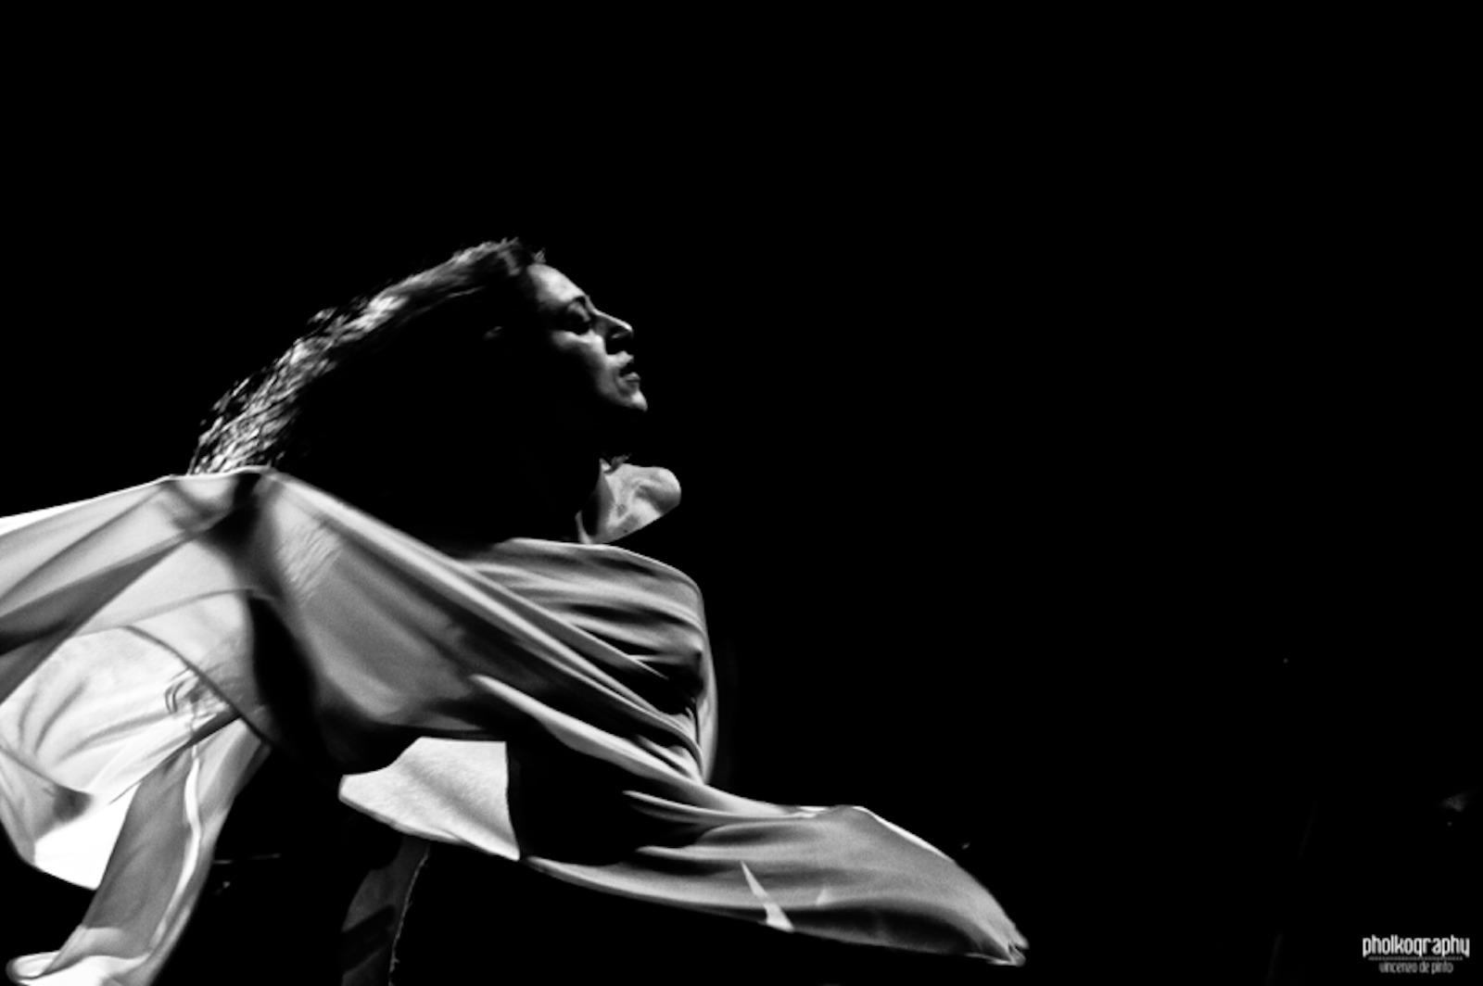

Venerdì 22 novembre 2024 ore 15-18
Teatro del DAMSLab
Piazzetta P. P. Pasolini, 5/b, 40122 Bologna

